**Пояснительная записка**

**1.Ф.И.О., должность:** Ромашова Любовь Федоровна – учитель географии МКОУ «Базойская основная общеобразовательная школа».

**2. Тема урока:** « Определение географических координат»

**3.Рабочая программа учебного предмета «География»** на уровне основного общего образования составлена на **основе Федеральной рабочей программы учебного предмета «География»** и требований к результатам освоения основной образовательной программы основного общего образования, представленных в Федеральном государственном образовательном стандарте основного общего образования, а также на основе характеристики планируемых результатов духовно-нравственного развития, воспитания и социализации обучающихся, представленной рабочей программой воспитания МКОУ «Базойская ООШ», составленной на основе федеральной программы воспитания, и подлежит реализации обязательной части образовательной программы основного общего образования.

**4.Линия УМК:** Алексеев А.И., Николина В.В., Липкина Е.К. и другие. География,5- 6кл./ Москва. Акционерное общество «Издательство «Просвещение»; 2023.Полярная звезда.

**5. Раздел учебника:** «План и карта»

**6. Учебная нагрузка:** 1 час в неделю (34 часа)

**7. Характеристика класса:** в классе 3 обучающихся, из них 2 обучающихся воспитываются в полной семье, 1 - в неполной семье. Слабый родительский контроль при выполнении домашнего задания.

Ребята спокойные, любознательные. Присутствует взаимопомощь на уроках. У 1-ого обучающиеся низкий уровень техники чтения, отсюда вытекает проблема- непонимание текста.

**8. Технологии:**

- информационно-коммуникационные технологии;

- игровая технология;

- здоровьесберегающие технологии.

**Методы:**

- словесные методы (живое слово учителя, устные ответы обучающихся);

- практические методы (работа с географической и контурной картой);

- наглядные методы (работа с презентацией).

**9. Активные формы обучения**

- приём “Верные и неверные утверждения”;

- работа с картой;

- использование детской энциклопедии;

- приём «Угадай профессию»

-использование на уроке поэзии.

**10. Анализ результатов урока:**

Рефлексия :мотивационная - дальнейшее расширение информационного поля; оценочная–соотнесение новой информации и имеющихся знаний, оценка учебного процесса.

**Методическая разработка урока географии на районный заочный конкурс «Лучшая методическая разработка»**

**Предмет:** география

**Продолжительность урока: 40 мин.**

**Тема:** « Определение географических координат»

**Класс:** 5

**Форма проведения:** урок- игра «Экспедиция»

**Цели урока:** обобщить знания по определению географических координат.

**Задачи:**

•**воспитательная**: способствовать воспитанию чувства ответственности в  работе на уроке, самостоятельности в выполнении заданий, уважения к  мнениям одноклассников, формировать чувство гордости за вклад своего народа в географию;

•**развивающая**: совершенствовать умение работать с  географической и контурной картой;

•**образовательная:** научить определять по картам географическую широту и географическую долготу объектов, находить объекты на карте с заданными координатами, понимать значение картографии в жизни человека при выборе профессии.

**Планируемые результаты:**

**• личностные:** осознание необходимости понимать и читать карту; понимание значимости знаний о географических координатах для практической деятельности людей.

• **метапредметные:** выбирать более эффективные способы решения учебных и познавательных задач; производить поиск информации; анализировать её достоверность и высказывать свою точку зрения.

**• предметные:** усвоить понятия «градусная сетка», «географическая широта», «географическая долгота», «географические координаты»; находить и  показывать координаты природных объектов, наносить их на контурную карту.

**Универсальные учебные действия:**

**• личностные:** осознать необходимость изучения данной темы.

• **познавательные:** работать с географической картой и  составлять характеристики природных объектов.

• **регулятивные:** умение организовывать свою деятельность в  соответствии с  поставленной целью; не выходить за временные рамки этапов урока; самостоятельно оценивать достигнутые результаты.

• **коммуникативные:** отстаивать свою точку зрения, приводить аргументы и  подтверждать их фактами, использовать речевые средства для выражения чувств, мыслей, умение организовать учебное сотрудничество, работать в коллективе.

**Оборудование урока:** интерактивная доска; презентация к уроку PowerPoint; географическая карта; глобус; карточки с заданиями.

|  |  |  |
| --- | --- | --- |
| **Этапы урока (время)** | **Действие преподавателя** | **Действие ученика** |
| Этап мотивации  (1мин.) | Создает эмоционально-благоприятную атмосферу для предстоящей деятельности. Определяет готовность учащихся к работе. | Готовность к уроку. |
| Этап актуализации знаний  (5 мин.) | **Здравствуйте, ребята. Сегодня на уроке мы будем закреплять ранее полученные знания по теме «Географические координаты»**  **Слайд 1.**  **Слайд 2.**  **Один из эффективных приёмов активизации познавательной деятельности является приём “Верные и неверные утверждения”. Если верное – говорите ДА, если неверное - НЕТ.**  **( прием на внимания и знание теории).** | **Проверяют теоретические знания, которые будут применять на практике.**  **Этап. Верные и неверные утверждения**  1.Экватор делит Землю на северное и южное полушарие. (ДА)  2.Точки, расположенные к северу от экватора, находятся в южном полушарии, следовательно, имеют южную широту, которая сокращенно записывается – ю.ш. (НЕТ)  3.Точки, расположенные к востоку от нулевого меридиана, находятся в восточном полушарии, следовательно, имеют восточную долготу, которая сокращенно записывается – в.д. (ДА)  4.Меридианы 0°и 180° делят Землю только на Западное полушарие. (НЕТ)  5.Точки, расположенные к северу от экватора, находятся в северном полушарии, следовательно, имеют северную широту, которая сокращенно записывается – с.ш. (ДА)  6.Может ли быть долгота 1830 (НЕТ)  7.Может ли быть широта 950 (НЕТ)  8.Для определения координат необходимо знать географическую широту и долготу. (ДА) |
| Этап практического целеполагания урока.  (4 мин.) | Предлагаю вам поработать с контурной картой.  **Слайд 3.** | **Этап. Работа с контурной картой**  1.Обозначьте Гринвичский меридианкрасным цветом.  2.Обозначьте экватор синим цветом.  3.Обозначьте параллель 300с.ш. красным цветом.  4.Обозначьте параллель 600ю.ш. синим цветом.  5.Обозначьте на карте точки со следующими координатами:  А ( О0 ш, 200в.д)  Б (О0 ш, 700з.д)  В (200 ю.ш., 300 з.д)  Г (300 с.ш.,1300 в.д) |
| Этап решения поставленной цели перед обучающимися для перехода на игровую технологию  (1 мин.) | Мы с вами повторили все, что нужно знать о географических координатах. Я готова отправиться с вами в экспедицию. Вы готовы?  **Слайд 4.** | **Дети:**Да! |
| Этап работы с источниками географической информации и самостоятельного поиска.  (2 мин.) | Мы с вами познакомимся с необычными географическими объектами , которых нет на других материках.  Объясните термин «Природные уникумы». | Дают определение термину. «Природные уникумы – это место, которое не встречается больше нигде в мире» |
| Этап работы с географической картой (нахождение объектов по географическим координатам)  (6 мин.) | **Слайд 5.**Предлагаю выбрать два задания из маршрутного листа №1( приложение 1)  После того, как обучающиеся выполнят работу, правильные ответы вывести на экране.  **Слайд 6, 7,8,9**  Ребята, скажите,какой материк мы исследуем?  Что вам известно про него. | Находят географические объекты в соответствии с географическими координатами. Показывают их на карте.  Проверяют правильность выполнения задания.  Евразия. Самый большой материк на Земле. Мы живем на этом материке. |
| Этап работы с источниками географической информации и самостоятельного поиска и географической картой.  (4 мин.) | **Слайд 10.**  Дайте определение термину «Крайняя точка».  Я предлагаю, вам, определить географические координаты крайних точек Евразии. Каждый получает задание одно на выбор ( мыс Челюскин, мыс Дежнева, мыс Пиай, мыс Рока). Кто быстрее справиться, определяет координаты оставшийся крайней точки.  Давайте посмотрим на экран и найдем эти точки на карте  **Слайд 11.** | Крайняя точка материка – это место, где заканчивается материковая суша и начинается океан.  Определяют географические координаты.  Проверяют правильность выполнение задания |
| Физкультминутка  (2 мин) | Учитель предлагает выполнить упражнения « Стороны горизонта» | Выполняют упражнения |
| Этап умения работать по плану пересказа текста  (4 мин) | **Слайд12.**  Две крайние точки северная и восточная находятся на территории России. Они названы в честь русских землепроходцев Семена Ивановича Дежнева и Семена Ивановича Челюскина. Что вам о них известно? | Два ученика рассказывают за ранее подготовленный материал |
| Этап понимания значения картографии  (4 мин.) | Скажите,пожалуйста,представителям,каких профессий необходимо уметь определять географические координаты? | Отвечают на вопрос учителя. Сравнивают свои ответы с картинками, выведенными на слайде.  **Примеры:**  **Моряки.** По картам они ориентируются в море и пространстве  **Летчики**. По ним они могут уверенно вести самолет  **Учителя географии.**  Объяснять правильно нахождение различных территорий Земли  **Инженеры транспорта**. Правильно прокладывать путь  **Военные.** Карта является обязательной при составлении плана.  **Геологи.** С помощью карты они определяют залегания горных пород и расположение полезных ископаемых.  **Геодезист** – это специалист, который осуществляет съемку земельных участков, строительных площадок, а также зданий и сооружений с целью определения их местоположения на земной поверхности (координат). |
| Этап использования критического мышления  ( 3 мин) | Учитель просит прочитать четверостишие на **слайде 14.**  Вопросы:  1.Какие слова использовал автор, которые связаны с нашей темой «Географические координаты»?  2.Назовите крупнейшую этническую группу, представители которой проживают в разных странах Евразии.  3.Как вы понимаете словосочетание «широта души» и «долгота терпения»? | Обучающиеся читают и отвечают на поставленные вопросы учителя. |
| Этап объяснения домашнего задания  ( 1 мин) | Узнать какими современными технологиями для определения координат сегодня можно пользоваться и где они применяются. | Получают карточкидомашним заданием |
| Этап рефлексии.  ( 2 мин) | **Слайд 15.**Учитель предлагает оценить свою работу на уроке | Обучающиеся высказываются |
| Этап подведения итогов. Коррекция  ( 1 мин) | Учитель благодарит за плодотворную работу на уроке. Объясняет, на каком этапе у ребят возникли сложности, на что обратить внимание. |  |

**Приложение 1.**

**Маршрутный лист №1**

|  |  |  |  |
| --- | --- | --- | --- |
| **№** | **Географические координаты** | **Название географического объекта** | **Природные уникумы** |
| **1.** | 42° с. ш.,51° в. д. |  | Самое большое озеро- море |
| **2.** | 53° с. ш., 105°в. д. |  | Самое глубокое озеро |
| **№** | **Географические координаты** | **Название географического объекта** | **Природные уникумы** |
| **3.** | 61° с. ш., 32°в. д. |  | Крупнейшее озеро в Европе |
| **4.** | 29° с. ш., 83° в. д. |  | Самые высокие горы |
| **№** | **Географические координаты** | **Название географического объекта** | **Природные уникумы** |
| **5.** | 56°с.ш., 160°в. д |  | Самый высокий активный вулкан в России |
| **6.** | 31° с. ш. 35° в. д. |  | Самый соленый водоем в мире |
| **7.** | 23° с. ш. 47° в. д |  | Самый большой полуостров на Земле |

**Маршрутный лист №1. (ответы)**

|  |  |  |  |
| --- | --- | --- | --- |
| **№** | **Географические координаты** | **Название географического объекта** | **Природные уникумы** |
| 1 | 42° с. ш.,51° в. д. | Каспийское море | Самое большое озеро- море на Земле |
| 2 | 53° с. ш., 105°в. д. | Байкал | Самое глубокое озеро на Земле |
| 3 | 61° с. ш., 32°в. д. | Ладожское | Крупнейшее озеро Европы |
| 4 | 29° с. ш., 83° в. д. | Гималаи | Самые высокие горы на Земле |
| 5 | 56°с.ш., 160°в. д | Ключевская Сопка | Самый высокий и активный вулкан в России |
| 6. | 31° с. ш. 35° в. д. | Мертвое море | Самое соленое море в мире |
| 7. | 23° с. ш. 47° в. д | Аравийский полуостров | Самый большой полуостров на Земле |

**Маршрутный лист№2**

|  |  |  |
| --- | --- | --- |
| **Стороны горизонта** | **Крайние точки материка** | **Географические координаты** |
| **северная** | **мыс Челюскин** |  |
| **восточная** | **мыс Дежнёва** |  |
| **южная** | **мыс Пиай** |  |
| **западная** | **мыс Рока** |  |

**Маршрутный лист№2 ( ответы)**

|  |  |  |
| --- | --- | --- |
| **Стороны горизонта** | **Крайние точки материка** | **Географические координаты** |
| северная | мыс Челюскин | 77°с. ш. 104°в. д |
| восточная | мыс Дежнёва | 66°с. ш. 169°з. д |
| южная | мыс Пиай | 1°с. ш. 103°в. д |
| западная | мыс Рока | 38°с. ш. 9°з. д |

**Приложение 2.**

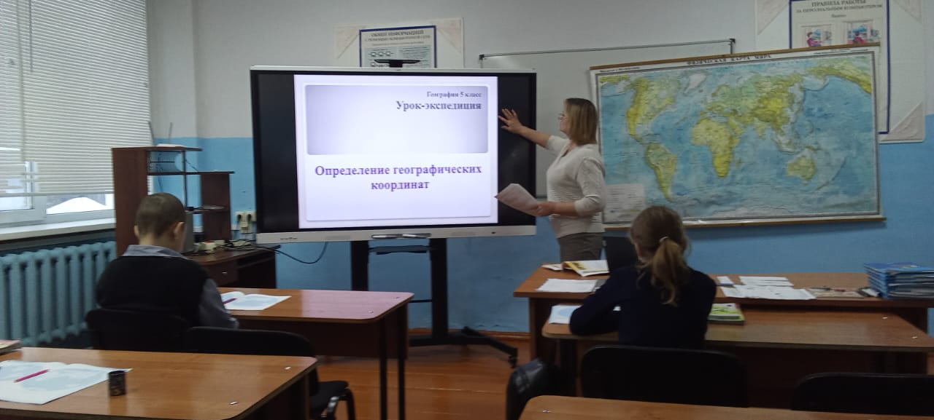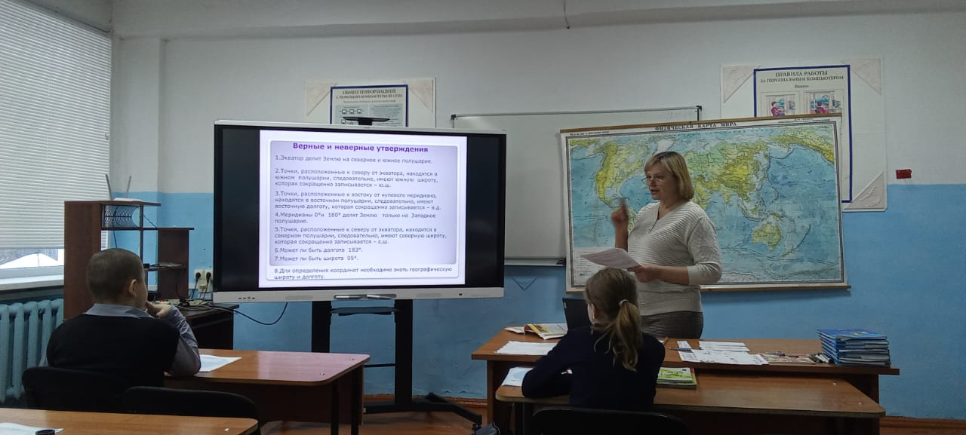

**Урок по теме «Определение географических координат» в 5 классе**

